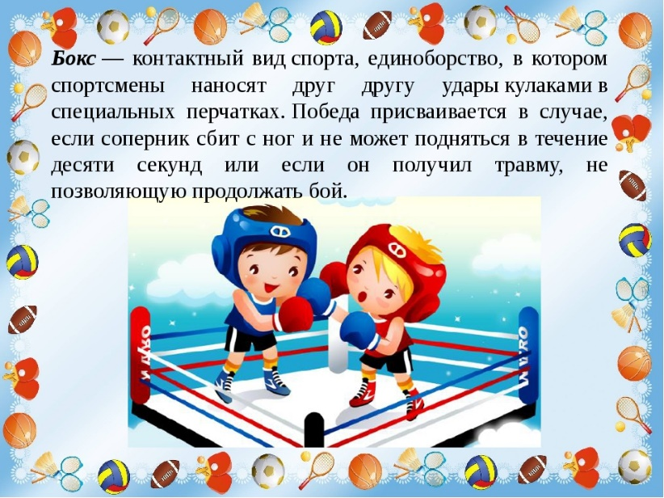**В детском саду «Крепыш» организованна спортивная секция бокс для детей. Тренировки проводит тренер спортивной школы «Вымпел» Алексей Мельников.**

**Что занятия боксом дают детям?**

**БОКС для ребёнка – это возможность научиться постоять за себя, развивать своё тело и укрепить здоровье.**

Благодаря тренировкам ваш ребенок:

* Вырастет уверенным в силах,
* Сможет постоять за себя;
* Будет более стресс устойчивым, настойчивым в достижении целей;
* Научится уважать старших, их мнение;
* Будет считаться с силой противника, рассчитывать свои возможности;
* Получит навык радоваться победам, достойно принимать поражения, делать выводы, исправлять ошибки.

Конкретно тренировки боксом:

* Развивают координацию движений.
* Формируют рефлексы, проницательность, быструю ориентацию, оценку ситуации на ринге.
* Приучают к дисциплине.
* Обучают смирению, уважению противника.
* Учат последовательности, упорству, даже в случае неудачи - боксер борется до конца.
* Формируют характер.

Думаем, что преимущества занятий боксом говорят сами за себя. Что касается безопасности для здоровья, то повторимся – травмы есть в любом виде спорта. Но это не повод отказаться от тренировок. Инстинкт самосохранения никто не отменял, а вот его развитие при помощи борьбы сыграет добрую службу на протяжении всей жизни.

Дети нашей группы с большим удовольствием начали тренироваться.

